品牌快讯
2023年9月29日
潮动新奢 联袂登场
smart品牌亮相2023中国（天津）国际汽车展览会

（2023年9月29日，天津）近日，新奢智能纯电汽车品牌 smart携旗下全系车型亮相2023中国（天津）国际汽车展览会（国家会展中心·天津N31号馆，N3104展位）。
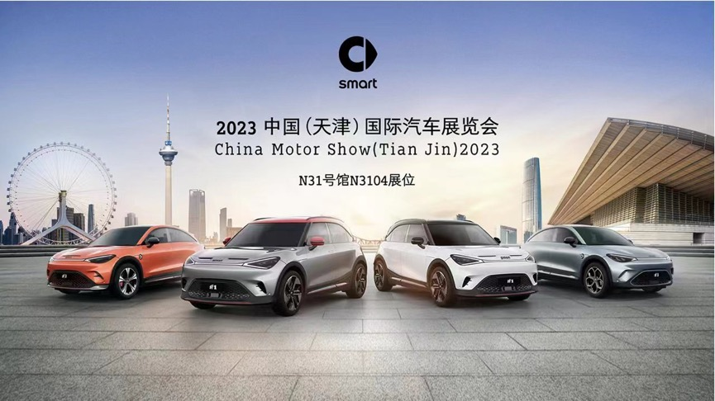
smart品牌在2023中国（天津）国际汽车展览会盛大亮相
此次车展，smart与BRABUS联手打造的“高能都市密友”smart精灵#3 BRABUS光子橙和全新色彩smart精灵#1 BRABUS沉寂黑同台亮相，smart精灵#3 Pluse星辰蓝和smart精灵#1 premium粒子白亦将同时展出，共同呈现smart个性潮趣的新奢都市纯电生活方式。
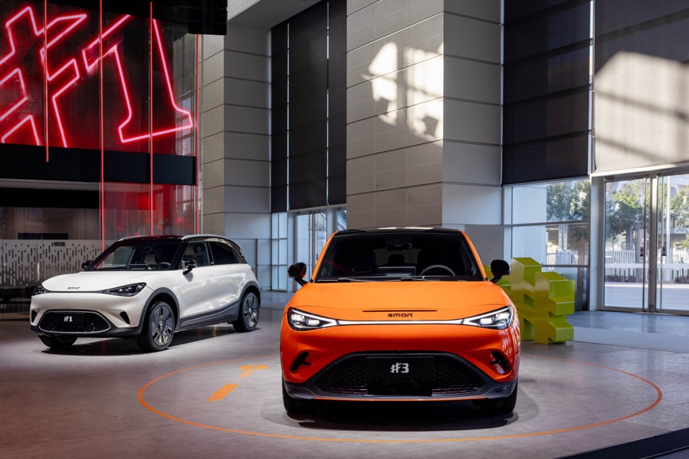
smart定义新奢引领都市潮趣生活
除此之外，smart与爱马仕合作的smart Fortwo Cabriolet Hermès Edition，也在此次车展闪耀登场，匠心手工皮质内饰，为潮趣风尚奢华加冕。车展期间smart展台还将带来丰富精彩的潮趣互动，新意融合都市运动与时尚风潮，搏击、篮球表演赛、fashion show等潮趣新意互动，期待密友们前来打卡合拍，沉浸式体验smart新奢都市生活。
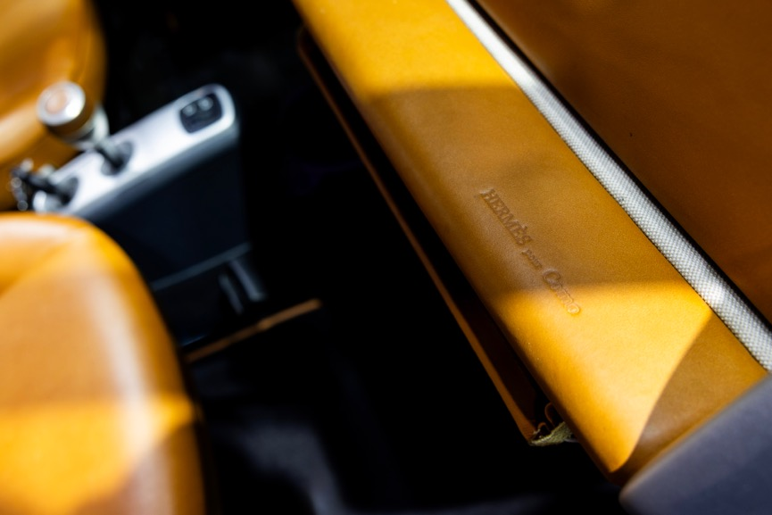
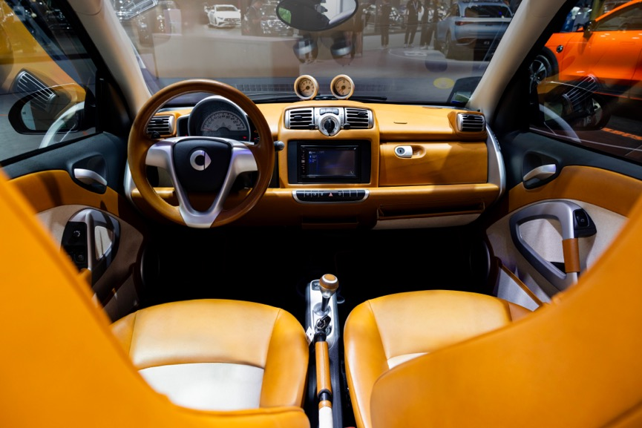
smart与爱马仕合作呈现smart Fortwo Cabriolet Hermès Edition
数字驱动点亮潮趣生活，以“用户中心，数字驱动”为核心理念的smart，正加速构建D2C模式商业网络，目前在国内已完成177家线下独立渠道网点建设。smart诚邀广大都市密友相约线下门店，0距离感受新奢都市纯电驾控体验，激发都市生活的潮趣灵感。预计于今年年底，smart在全国渠道布局累计将超200家，覆盖60余座全国一线、新一线及二线城市。
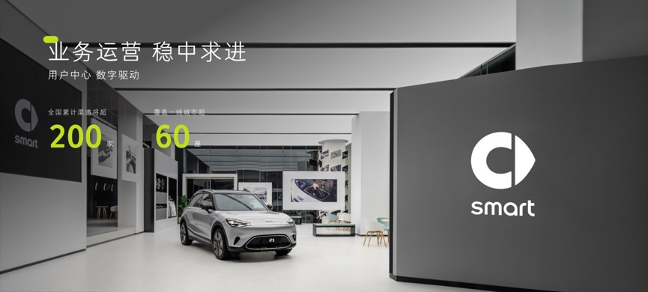
smart正加速构建D2C直销代理商业网络

未来smart将继续秉承“探索未来都市交通最佳解决方案”的企业愿景，携全球密友共创新奢都市生活方式，一起让明天更smart点。
-结束-

  smart汽车官方小程序 |   smart汽车官方APP

了解最新信息，请访问
smart全球媒体中心：https://media.smart.com/zh-chs/
smart 汽车官方网站：https://www.smart.cn/

媒体垂询
刘若曦 sebastian.liu@smart.com

smart品牌全球公司简介
自90年代品牌诞生以来，smart始终肩负着“探索未来都市交通最佳解决方案”的愿景。2019年，smart品牌全球公司正式成立，以“中欧双核，全球布局”为前瞻发展战略，致力于将smart塑造为全球领先的新奢智能纯电汽车品牌。
smart现已完成品牌、产品及商业模式的全面焕新。其新一代纯电动车家族由smart研发团队主导工程研发，梅赛德斯-奔驰全球设计团队负责设计，产品阵容扩展到更多细分市场。其中代表smart品牌焕新的首款紧凑型纯电SUV——smart精灵#1于2022年呈现全球首秀，在中国率先交付，并销往欧洲市场。全球新奢轿跑SUV——全新smart精灵#3也已于2023年4月呈现全球首秀。从2022年起至2024年，smart将每年为用户带来一款全新车型，持续丰富新一代smart纯电动车家族矩阵。

